財團法人新北市私立明新兒童發展中心
承辦新北市發展遲緩兒童早期療育個案管理中心
0-6歲智能障礙兒童語言溝通學習-家長成長班

語言是人類溝通情感、交流知識的工具，而語言的掌握對孩子智力發展更具有重要意義，然智能障礙兒童由於受其本身認知的限制，因此不論在口語的理解及表達上都有明顯的障礙及困難。故本次盼透過4次的團體課程，除提供家長精彩的授課內容外，並將針對個別需求給予指導與建議，以提升家長於日常環境中指導孩子口語溝通的技巧，促進親子互動的品質。
- 活動資訊如下：
一、參與對象：以0～6歲智能障礙兒童之家長/主要照顧者為主，或語言發展遲緩兒童之家長/主要照顧者亦可參加，預計10-12名，額滿為止。
二、活動時間：102/5/4、6/1、8/31、9/14（六）9：00-12：00，共計4次
三、活動地點：中和區錦中里活動中心（中和區圓通路294巷13號）
四、指導單位：新北市政府社會局

五、主辦單位： 財團法人新北市私立明新兒童發展中心
六、邀請師資：陳景琪 語言治療師(新北市學校巡迴輔導專業語言治療師)
七、報名方式：1.電話報名:請洽社工82457309、22473769
2.傳真報名:（02）2240-8012，報名後請來電確認
3.E-mail報名：mi.sin@msa.hinet.net，報名後請來電確認
八、費用說明：本團體為保障報名者權益及珍惜專業資源，雖為”免費”課程，但仍需酌收保證金300元，四次課程全勤者，將於課程結束時全額退還。
九、繳費方式：1.親至中心繳納：請洽社工（中和區圓通路296巷31弄1號1樓）
2.匯款：行庫代號：606中和地區農會錦和分部
帳號：111221-01276110
戶名：財團法人新北市私立明新兒童發展中心
3.匯款時請註記匯款人姓名及帳號末5碼，並請來電告知，匯款後即完成報名
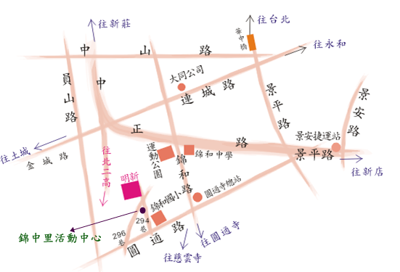
十、交通路線：＜請參考右圖＞
1.搭乘公車：
（1）243、241、橘2、藍18至【總站（中和站）】步行約5分鐘。
（2）307、57、275、706至【大同公司站】步行約15分鐘。
2.自行開車：
自中和交流道下，右轉中正路，右轉錦和路直走，再右轉圓通路，經錦和國小右轉294巷，直走至錦和國小側門前即可到達。

PS.1.請參加成員於課前15分鐘完成簽到
2.為響應環保，請參加者自備環保杯或水壼

“0~6歲智能障礙兒童語言溝通學習-家長成長班 “報 名 表
參加者姓名
手機：  市話：  （2者必填,以方便聯繫） |  |  |  |  | e-mail：
兒童現況：年齡： 歲 月□持有發展遲緩證明，遲緩類別 
□持有身障手冊，障別 程度： 
□其他 
曾經上過的治療課 |  | - 物理治療  - 職能治療  - 語言治療  - 其他      |  |  |  | 目前療育狀況 |  | - 療育中  - 療育待排中  - 療育已中斷
臨托需求  （限托1名  2歲以上幼兒） |  |  | 本次課程以家長為主要對象，為使您能安心上課，建議盡可能協調其他家人協助照顧喔！
 |  |  | □有 □無 | 兒童姓名： |  |  | 年齡：

